Crèmes caramel-citron
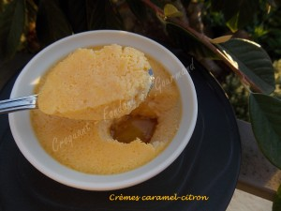 Pour 7 petites Crèmes caramel-citron
Caramel :
- 150 g de sucre
- 4 càs d'eau
- le jus d'un gros citron
crèmes :
- 3 œufs entiers
- 3 jaunes d'œufs
- 75 g de sucre
- le zeste du citron (bio)
- 300 ml de lait
- 300 ml de crème
7 petits ramequins - Préchauffage du four à 120°C
Le caramel au citron :
Brosser soigneusement le citron sous un filet d'eau.Râper finement le zeste et le réserver. Recueillir le jus.
Réaliser un caramel doré avec le sucre et l'eau. Retirer du feu et verser le jus de citron avec précaution. Remettre à chauffer et remuer jusqu'à ce que le caramel soit bien homogène.
Le répartir dans les ramequins.
La crème :
Mettre dans une casserole le lait, la crème et le zeste de citron et porter à ébullition.
Mélanger au fouet mais sans faire trop mousser, les œufs, les jaunes et le sucre.
Verser le liquide bouillant sur les œufs, en mélangeant.
Répartir la crème dans les ramequins. Enfourner pour 30 minutes environ.
Laisser refroidir les crèmes et les réfrigérer pendant 2 heures au minimum.

